Szentiday Klára dr. (Szentiday Klára, Szentiday Klára Mária)

Végzettség:

Egyetemi diploma:
- 1960-ban ELTE TTK fizikus szak
- 1972-ben BME Villamosmérnöki Kar, Integrált áramkörös elektronika, szakmérnöki szak
- Doktori cselekmény: l978-ban BME Villamosmérnöki Kar, Műszaki egyetemi doktorátus, Elektronikus eszközök szaktudományból

Főbb munkahelyek:
- 1960-l962: Geofizikai Mérőműszergyár
- 1962-1973: Híradástechnikai Ipari Kutatóintézet
- 1973-1975: Országos Mérésügyi Hivatal
- 1975-2003: Kandó Kálmán Villamosipari Műszaki Főiskola, (majd jogutódja: Budapesti Műszaki Főiskola)

Szakmai tevékenység:
Szakcikkek, szakelőadások az alábbi tárgykörökből:
- félvezető alapanyagvizsgálatok,
- kapcsoló diódák, tranzisztorok struktúravizsgálata,
- félvezetőeszközök konstrukciós vizsgálatai,
- minőségellenőrzési módszerek,
- optoelektronikai kijelzők és megjelenítők,
- félvezető szenzorelemek.

Szabadalmi bejelentés: DENSITOCHROM mérőműszer kifejlesztése

Szoftver: PSZICHOSTAT Matematikai Statisztikai Programcsomag

Szakkönyvek:
- Szentiday Klára: Félvezető fotodetektorok. Műszaki Könyvkiadó, Bp. 1977.
- Kis-Halas Endre – Mészáros Sándor – dr. Szentiday Klára: Opto-elektronikai kijelzők és megjelenítők. Műszaki Könyvkiadó, Bp. 1984.
- dr. Szentiday Klára, stb. : Mikroelektronikai érzékelők. Műszaki Könyvkiadó, Bp. 1994.
- Szentiday Klára – Dávid Lajos: Mikroelektronikai szenzorok és alkalmazástechnikájuk. Marktech Kft. Bp. 2000.
- dr. Szentiday Klára – Mészáros Sándor: Információ- és képmegjelenítő eszközök. Marktech Kft. Bp. 2004.

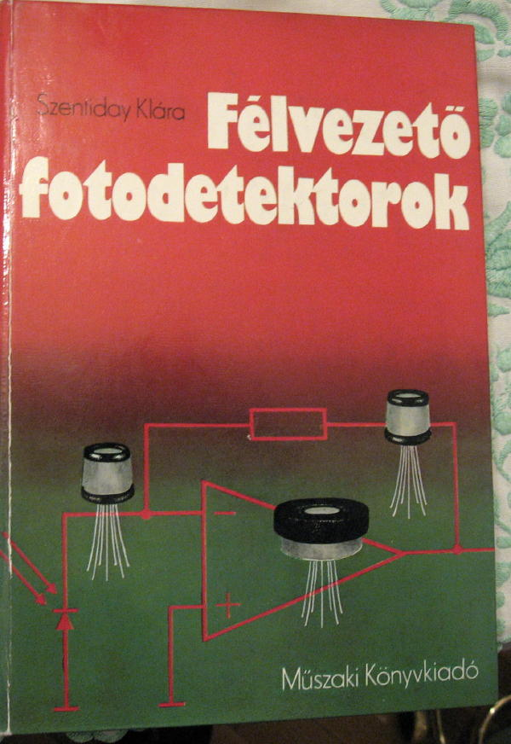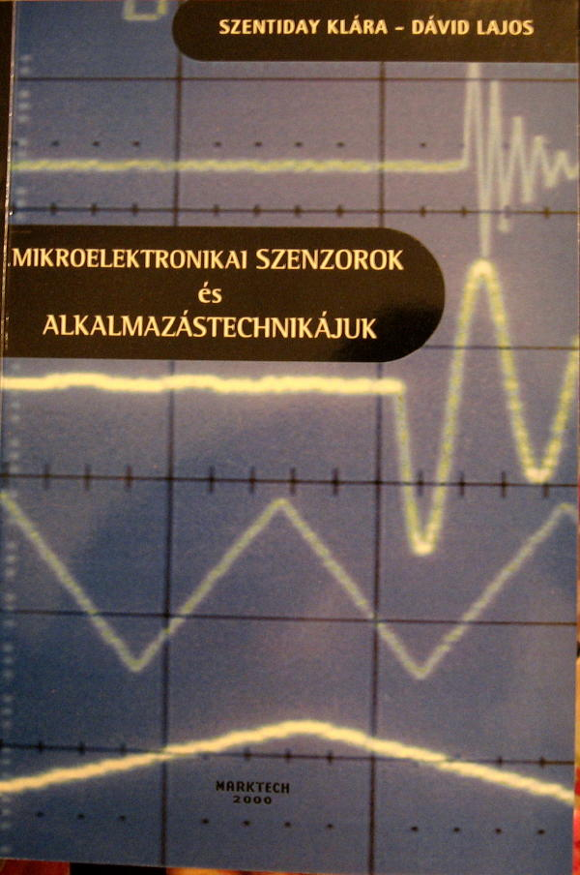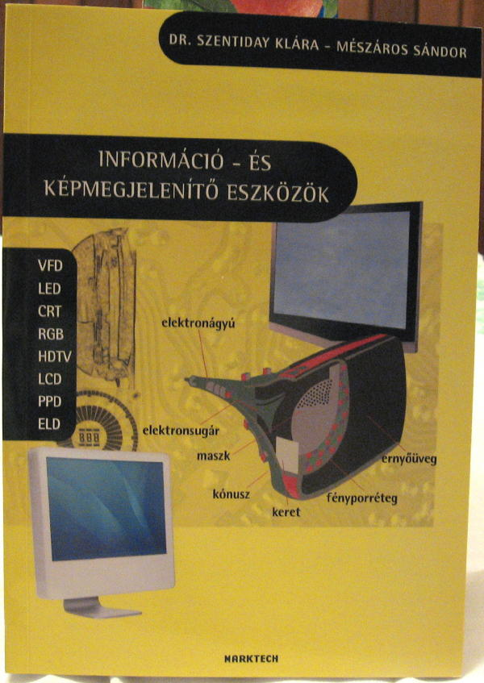

Szépirodalmi művek:

Szentiday Klára Mária: A sárga angyal Magánkiadás, Bp. 2005.

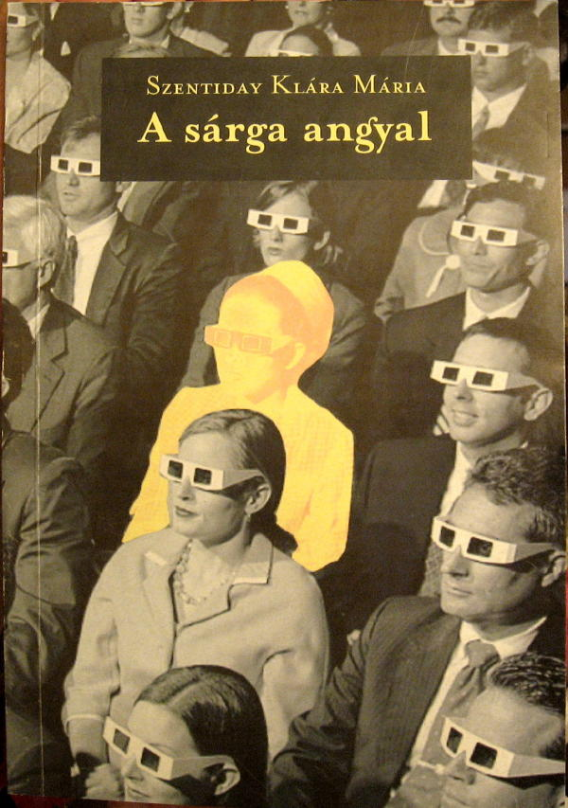
Az izgalmas, kalandokban bővelkedő, és sajátos humorral átszőtt regény a 70-es évek Magyarországába kalauzolja olvasóit. A regény hősnője – villamosmérnök kutató – a Sárga Angyal Szövetség tagjaként harcba száll a munkahelyi visszaélések és a korrupciós bűnözés fenyegető rémével. Két gazdasági bűncselekmény sikeres leleplezése után egy kisvárosba küldi mentora, ahol egy gyilkossággal súlyosbított környezetkárosítási ügyet kell felderítenie, ám a helyi hatalmasságok által felbérelt gazfickók megverik, később elrabolják, és csupán egy csinos rendőrnyomozó segítségével úszhatja meg az izgalmas kalandokat.

A krimielemekkel dúsított, a társadalmi felelősségről és a lelkiismeretről szóló, fordulatos regény a valóságalapú bűnügyi történeteket, és a szép szerelmi történeteket kedvelő olvasók részére ajánlható.

Szentiday Klára Mária: Két kard Marktech Kft. Bp. 2006.
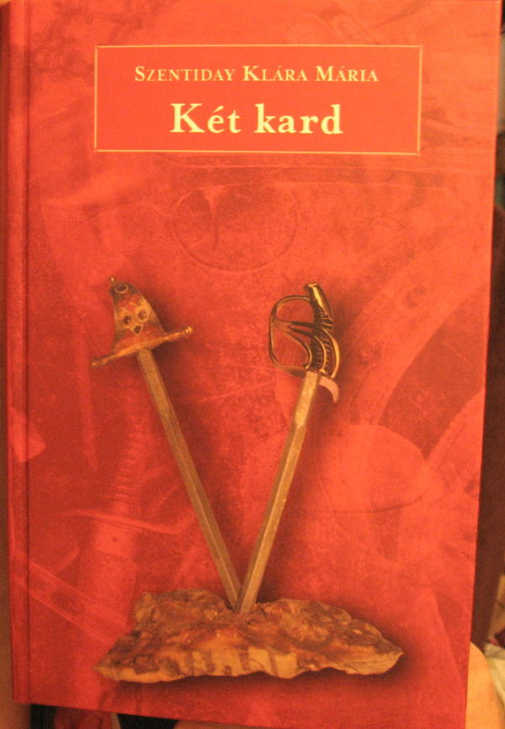
Műkincsrablás egy Duna-parti kisváros múzeumában; gyilkosság és számos izgalmas kaland – erről szól a szerelmi bonyodalmakkal fűszerezett, fordulatokban bővelkedő kriminálhistória. A szálak a Budapesti Műszaki Egyetemre vezetnek, oktatók, könyvtárosok kerülnek gyanúba, illetve válnak áldozattá. Az események középpontjában ezúttal is A Sárga angyal című regényből megismert Kéri házaspár áll, s a derék főnyomozó, aki munkatársain kívül családtagjai, sőt egy furfangos kis öregasszony segítségére is számíthat, ezúttal is megold minden rejtélyt.

A regény azok számára ajánlható, akik gondolatban szívesen elidőznek a Balaton-felvidéken, a Dunakanyarban és Budapesten; akik szívesen elolvasnak egy ízig-vérig magyar krimit, mely magyar emberekről, magyar tájakról és hazai közintézményekről szól.

Szentiday Klára Mária: Gyilkosság Budán Marktech Kft. Bp. 2007.

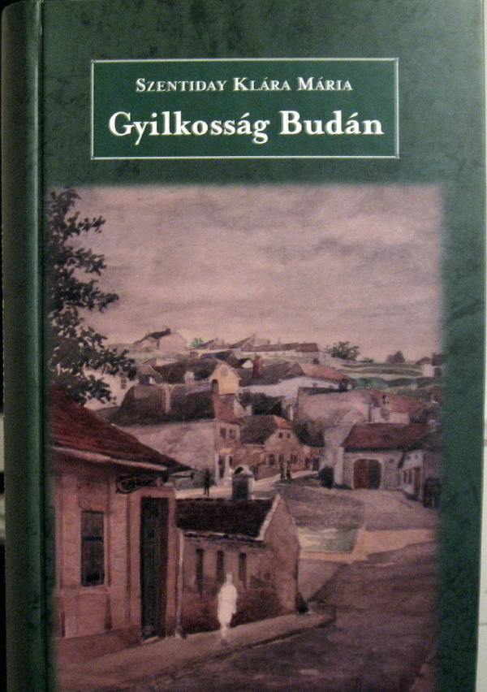
Az izgalmas thriller középpontjában egy újfajta geotermikus energiaforrás létrehozásáért vívott küzdelem áll, az erőmű realizálásához azonban olyan félvezető eszközre volna szükség, mely napjainkban csupán a fantázia világában létezik. Ám ki tudja… talán 2019-ben, amikor a regény játszódik, megvalósul, s ha nem is a megjövendölt formában, hanem kissé másként, de hasonló elven! Ne feledjük, a műszaki fejlődés üteme rendkívül gyors, ami ma még csak kósza ötlet, az a jövőben valóság lehet…
Vajon sikerrel járnak-e az erőmű felépítésén fáradozó tudósok, kiknek munkáját a titokzatos budai gyilkosság, s egy kisfiú eltűnése majdhogynem derékba töri? És milyen sajátos nyomozati eljárást követ a fiatal rendőrtiszt, aki a szépnem nagy kedvelője, amellett elszánt és bátor, s az igazság kiderítése érdekében vállalja a legveszélyesebb kalandokat. Az eseményeket szorosra fonják a szerelmi szálak, tele civódással, szenvedéllyel, ám az annyira áhított „boldog vég” csupán a legszerencsésebbeknek adatik meg.

A regényt tájleírások színezik, hazánk legszebb vidékeit mutatja be az író, nem egy alkalommal saját élményeit mesélve el. Aki kezébe veszi ezt a könyvet, a képzelet szárnyán nemcsak a földfelszínt, hanem a barlangok világát is bejárhatja, miközben gazdagíthatja helytörténeti ismereteit!

Szerző három regénye (A sárga angyal, Két kard, Gyilkosság Budán) között igazából a regényhősök teremtenek kapcsolatot, egyik-másik hol főszereplőként, hol mellékalakként bukkan fel, visszaköszön, mint egy régi ismerős. Részben ennek tudható be, hogy – bár mindegyik mű önálló, egymástól független történet -, lényegében trilógiának, évtizedeken átívelő, egységes egésznek tekintheti e három kötetet az olvasó.

Előkészületben: Szentiday Klára Mária: A táncoló betyár

Az írónő ebben a regényében is hű marad önmagához, követi a saját maga által teremtett műfaj – a társadalmi regénybe ágyazott krimi – játékszabályait.
Ismeretlen Munkácsy-kép tűnik fel, majd tűnik el az események forgatagában, a képnek nemcsak az eredetije, hanem a másolata – hamisítványa – is létezik. Hogy kerül a hamisítvány egy meggyilkolt ember kezébe? Hová tűnt az eredeti festmény, talán külföldre csempészték, vagy a hazai műkincsmaffiózók birtokolják?
Az eseményeket egy fiatal fizikusnő élettörténete kapcsán követhetjük nyomon, s a kriminalitások leírásán túl a regény betekintést nyújt a 1990-es évek utolsó harmadának műszaki világába, feltárva néhány egyetemi tanszék, tudományos kutatóintézet és egy fiktív félvezetőgyár számos gondját, magyarországi sajátosságait; kiszínezve egy valósághű, döbbenetes esemény hátborzongató részleteivel.

A regények megvásárolhatók a Líra és Lant könyvesboltokban, továbbá megrendelhetők az alábbi címeken:

ormaip@ohmeg.hu
info@morokonyv.hu
www.bookline.hu

Budapest, 2008. január

Szentiday Klára Mária

